Federația crescătorilor de porumbei din România
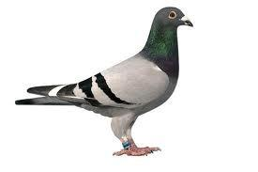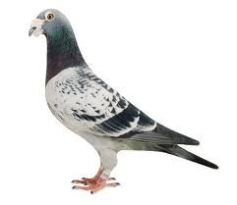
ACPV Caraș-Severin organizează ziua columbofiliei cărășene în data de 15.11.2014!
Expoziția porumbeilor voiajori, de top, ai județului va avea loc în sala nr.2 a
Restaurantului Capitol din Găvândari,
începând cu ora 10.00!
Premierea campionilor și masa festivă
vor fi organizate în aceeași locație,
ora 18.00!
Adresa restaurantului:
Reșița, Bulevardul Muncii, Nr. 1
